AKTE 5 · ERMITTLUNG 5.1 · DS 9  Baupläne lesen  Chen-Notation nach EH §7, Kardinalitäten, Attribute an Beziehungstypen · nur eA  NAME ______________________________ DATUM _____________ | 

FALL-EINSTIEG Die Pinnwand der Detektei ist voller Fäden, und Juri hat die rote Wolle aufgebraucht. Edda bringt einen alten Bauplan aus dem Polizeiarchiv mit – ihr müsst ihn lesen können, bevor ihr selbst einen entwerft.
BEWEISSTÜCK 1 Chen-Notation nach EH §7
Ein ER-Diagramm (Entity-Relationship-Diagramm) ist der Bauplan einer Datenbank. Der alte Plan aus dem Archiv:
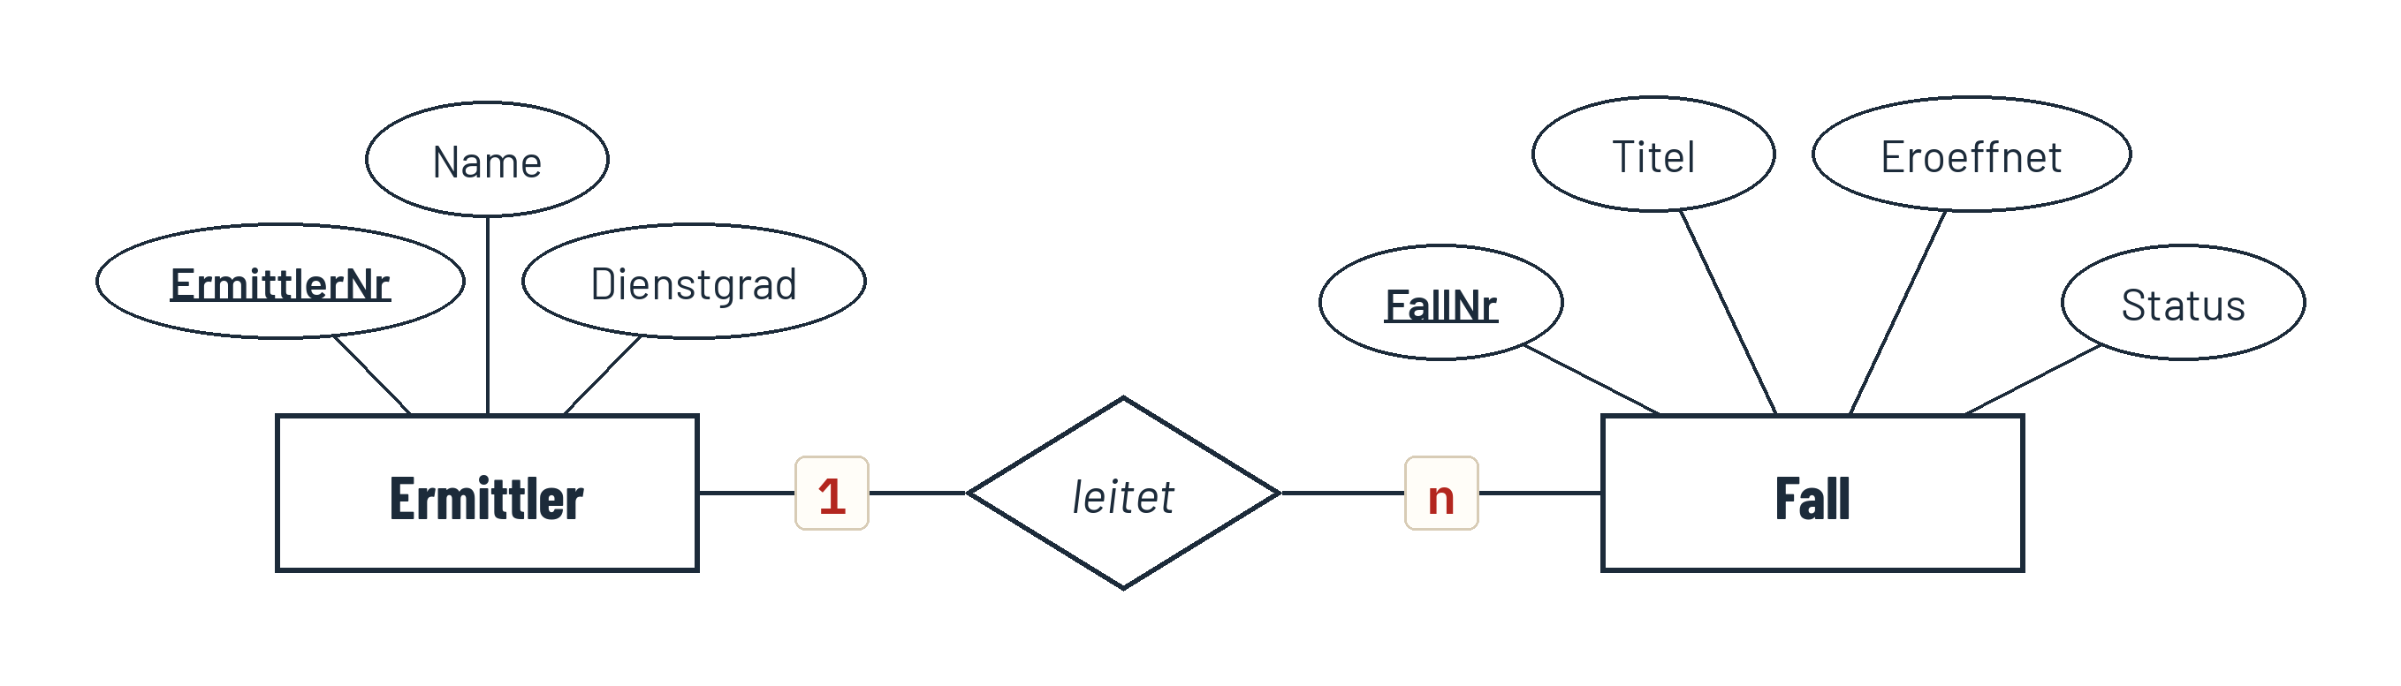
Zeichen | Fachbegriff | im Bauplan
Rechteck | Entitätstyp (Singular) | Ermittler, Fall
Raute | Beziehungstyp (Verb, lowerCamelCase) | leitet
Ellipse | Attribut | Name, Titel, Status
unterstrichene Ellipse | Schlüsselattribut | ErmittlerNr, FallNr
1, n, m an den Kanten | Kardinalität | 1 an der Kante zu Ermittler, n an der Kante zu Fall

Ein Entitätstyp steht für alle gleichartigen Dinge (alle Fälle der Detektei), eine Entität ist ein einzelnes davon (der Fall „Das Fundbüro“). Wir sagen Entitätstyp – nicht „Entitätsmenge“.

BEWEISSTÜCK 2 Kardinalitäten 1:1, 1:n, n:m
Ein Mengendiagramm zeigt einzelne Entitäten als Punkte und jede Beziehung als Linie (eigene Beispieldaten):
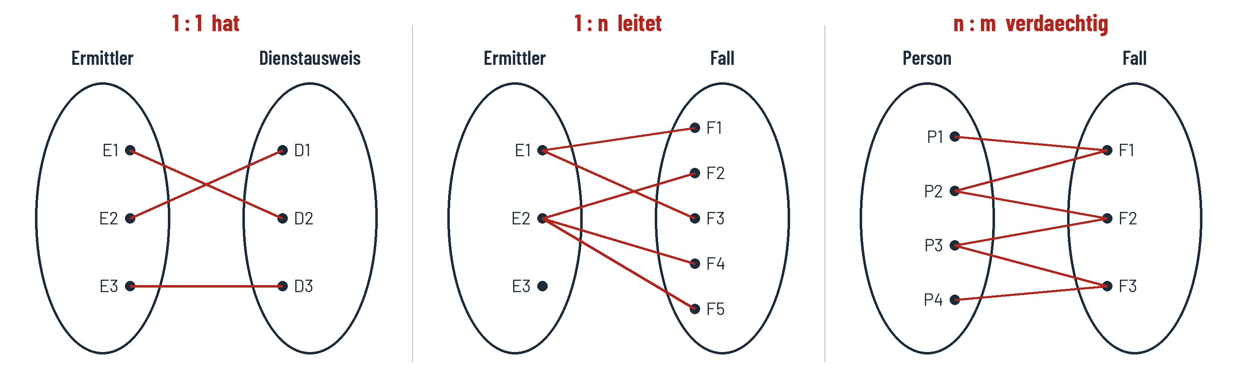
Kardinalität | Leseschablone – immer in beide Richtungen
Ermittler 1 – hat – 1 Dienstausweis | Ein Ermittler hat genau einen Dienstausweis; jeder Dienstausweis gehört genau einem Ermittler.
Ermittler 1 – leitet – n Fall | Ein Ermittler kann mehrere (n) Fälle leiten; jeder Fall wird von genau einem (1) Ermittler geleitet. (E3 leitet gerade keinen Fall – das ist erlaubt.)
Person n – verdaechtig – m Fall | Eine Person kann in mehreren Fällen verdächtig sein; in einem Fall können mehrere Personen verdächtig sein.

ERMITTLER-NOTIZ Wo steht die Zahl?
Die Kardinalität steht an der Kante des Entitätstyps, über den du sprichst: „Ein Ermittler leitet n Fälle“ → n an der Kante zu Fall. Wer sie an die eigene Seite schreibt, dreht das Modell um.

BEWEISSTÜCK 3 Kardinalität aus Tabellendaten ableiten
1. Suche die Spalte, die zwei Entitätstypen verbindet (Fremdschlüssel bzw. Beziehungstabelle).
2. Kommt derselbe Wert der einen Seite mehrfach vor, gehören zu ihm mehrere Entitäten der anderen Seite → dort steht n.
3. Prüfe beide Richtungen – erst dann steht die Kardinalität fest.
Beispiel (eigene Daten): In Dienstausweis kommt jede ErmittlerNr genau einmal vor.
AusweisNr | Ausgestellt | ↑ErmittlerNr
D-17 | 2025-01-02 | 1
D-18 | 2025-03-14 | 3
D-19 | 2025-03-14 | 4

ERMITTLER-NOTIZ Daten stützen – begründet wird im Sachzusammenhang
Wie beim Primärschlüssel gilt: Ein Ausschnitt beweist nichts. Dass jede ErmittlerNr hier nur einmal vorkommt, stützt 1:1. Begründet wird die Kardinalität mit der Organisation der Detektei: Jede Ermittlerin bekommt genau einen Ausweis.

BEWEISSTÜCK 4 Attribute an Beziehungstypen – der Verdachtsgrad
Person P3 ist in Fall F2 hoch verdächtig, in Fall F5 nur gering. Der Grad gehört also weder zur Person (sie hat zwei verschiedene Grade) noch zum Fall (jede verdächtige Person hat einen eigenen). Er hängt vom Paar Person–Fall ab und wird deshalb als Ellipse an die Raute gezeichnet:
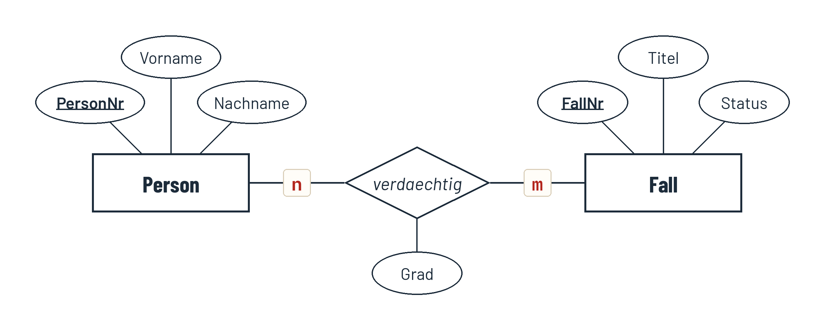
Merkfrage: Ändert sich der Wert, wenn ich eine andere Person oder einen anderen Fall nehme? Wenn ja → Attribut des Beziehungstyps.

Ermittlungsaufträge
NR. | STUFE | ORT | AUFTRAG
1 | ★☆☆ | PAPIER | Ordne den Elementen des Bauplans die Fachbegriffe nach den Ergänzenden Hinweisen zu.  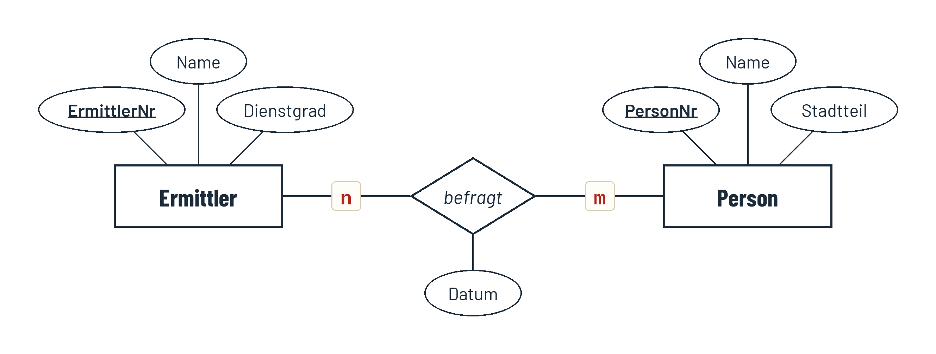
  Element im Bauplan | Fachbegriff
  a) Rechteck Person
  b) Raute befragt
  c) Ellipse Dienstgrad
  d) unterstrichene Ellipse PersonNr
  e) Ellipse Datum an der Raute
  f) m an der Kante zu Person
2 | ★☆☆ | PAPIER | Bestimme in den drei Mengendiagrammen die Kardinalität und formuliere sie in beiden Richtungen.  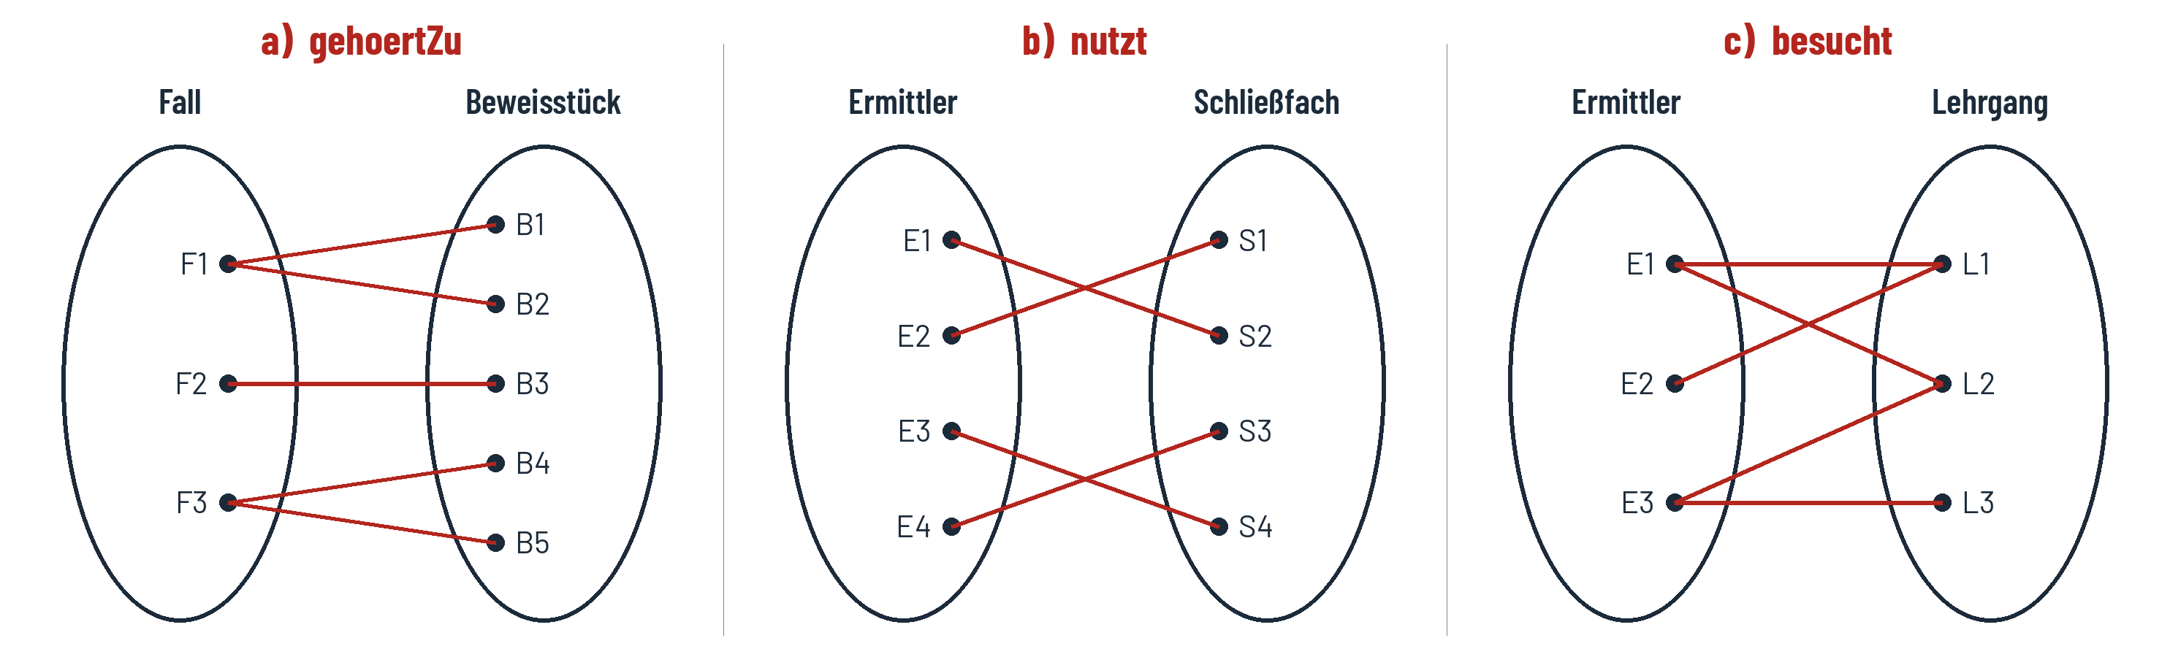
   | Kardinalität | Satz in beiden Richtungen
  a)
  b)
  c)
3 | ★★☆ | PAPIER | Erläutere das ER-Diagramm im Sachzusammenhang der Detektei – jede Kardinalität in beiden Richtungen. Beweisstück 5, die Nachtfalter-Skizze, hat keinen bekannten Fundort: Was sagt das Diagramm dazu?  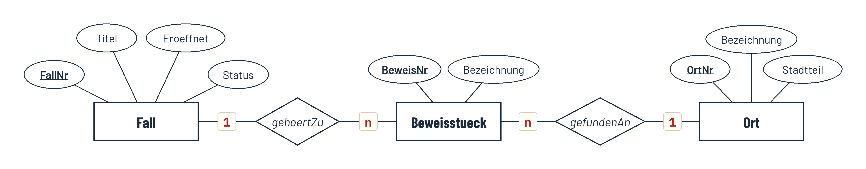  ​  ​  ​  ​  ​  ​  ​
4 | ★★☆ | PAPIER | Leite aus den Tabellenausschnitten Ermittler und Fall die Kardinalität von leitet ab. Begründe in beiden Richtungen und erkläre, was die Daten nicht beweisen können.  ​  ​  ​  ​  ​
  ErmittlerNr | Name | Dienstgrad
  1 | Edda Lorenz | Leitung
  4 | Helge Saathoff | Senior
  5 | Imke Tiemann | Junior
  7 | Svea Hinners | Junior
  8 | Deniz Akgül | Junior
  12 | Ulf Witte | Senior
  FallNr | Titel | Status | ↑LeiterNr
  5 | Die vertauschten Koffer | abgeschlossen | 4
  6 | Falsche Rechnungen im Hafenamt | abgeschlossen | 7
  7 | Der doppelte Bauantrag | ruht | 5
  8 | Die verschwundene Gästeliste | abgeschlossen | 5
  9 | Ein Konto zu viel | abgeschlossen | 1
  10 | Das Rätsel im Stadtarchiv | abgeschlossen | 12
  11 | Der stille Teilhaber | ruht | 5
  12 | Die Wasseruhr der Mühle | abgeschlossen | 8
5 | ★★★ | LAB | Bauplan-Tisch, Ermittlung 5.1, Aufgabe A5-E1-07 „Fehlende Kardinalitäten“: Setze in Juris Bauplan alle Kardinalitäten und ergänze das Attribut Fundzeitpunkt. Notiere danach hier, an welches Element du Fundzeitpunkt gehängt hast, und begründe in einem Satz.  ​  ​  ​  ​

ABI-ECKE Im Stil des Abiturs
Gegeben ist das folgende ER-Diagramm zur Fallverwaltung einer Detektei. Begründen Sie die Kardinalitäten der Beziehungstypen leitet und verdaechtig im Sachzusammenhang. [4 BE]
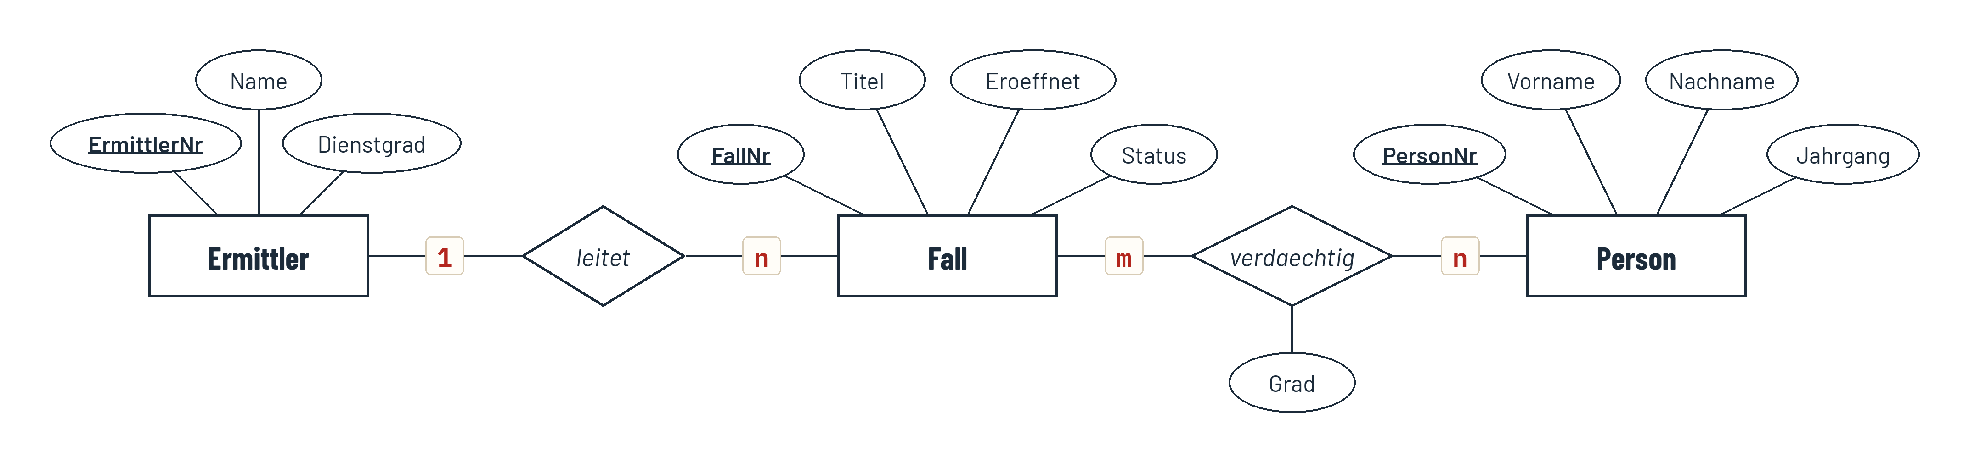
​
​
​
​
​
​
​
​

SPUR IM LAB Ermittlung 5.1 „Baupläne lesen“
Aufgaben: A5-E1-01 … A5-E1-08 (★ → ★★ → ★★★) · Werkzeug: Bauplan-Tisch (Modi lesen und ergänzen; Listenmodus auf dem iPad)
A5-E1-08 belegt mit SQL auf der Fall-Datenbank, dass Personen in mehreren Fällen verdächtig sind. Wer fertig ist: Cold Case A5-E1-CC „1:1 oder 1:n?“ im Lab.

COLD CASE · OHNE PUNKTE Dienstwagen
Die Detektei schafft Dienstwagen an. Entscheide begründet, welche Kardinalität der Beziehungstyp faehrt zwischen Ermittler und Dienstwagen hat – für zwei Organisationsformen: (A) Jede Ermittlerin und jeder Ermittler bekommt einen persönlichen Wagen. (B) Die Senior-Ermittler verwalten den Fuhrpark: Jeder Wagen ist genau einer Senior-Person zugeordnet, die mehrere Wagen (Kombi, Lastenrad …) betreuen kann.
​
​
​
​
​

